**HỆ THỐNG ĐỊNH VỊ XE MÁY**

**BÁO CÁO TUẦN 6**

Mục lục

***1.*** ***Công việc hoàn thành:*** 3

**2.** ***Cấu trúc chương trình:*** 3

***3.*** ***Mô tả chi tiết:*** 3

***4.*** ***Kết quả:*** 6

1. ***Công việc hoàn thành:***
   * Sử dụng thư viện DaoDatabase để truy suất dữ liệu từ database
   * Viết API lấy dữ liệu từ database để làm báo hành trình và báo cáo dừng đỗ.
2. ***Cấu trúc chương trình:***
   * **Scs**: thư viện Scs.
   * **ConfigFile**: Dùng để cấu hình địa chỉ Ip, Port, và Microsoft Sql Server:
   * **TCP_Server**: bổ sung class DataProvider.
   * **Log4net**: thư viện log4net dùng để ghi log hoạt động cho các ứng dụng sử dụng .Net framework.
   * **DaoDatabase**: thư viện sử dụng FluentNHibernate, Entity Framework, … để lưu và truy vấn dữ liệu.
3. ***Mô tả chi tiết:***
   * Tạo 2 class **DungDoRes** và **HanhTrinhRes** gồm các attribute chứa dữ liệu báo cáo yêu cầu.  
     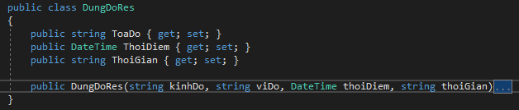  
     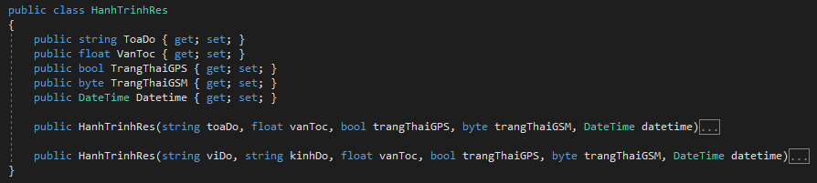
   * Tạo Interface **IbaoCaoService** gồm các method xử lý yêu cầu xuất báo cáo.   
     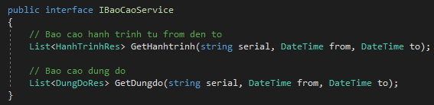
   * Các method được Implement trong class **BaoCaoService**.  
     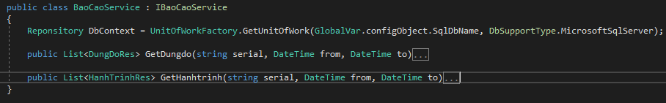
   * Method **GetHanhTrinh** dùng để lấy ra một list các đối tượng **HanhTrinhRes**, với tham số đầu vào là số **Serial**, thời gian bắt đầu và thời gian kết thúc. Sử dụng các phương thức truy vấn trong thư viện **DaoDatabase** và phương thức Join linq để lấy dữ liệu từ 2 bảng **G_Data** và **S1_Data**.  
     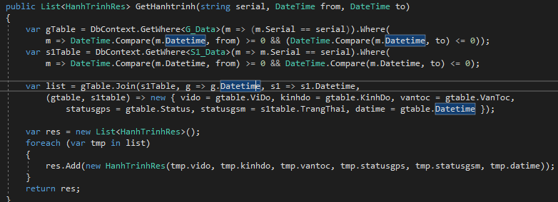
   * Method **GetDungDo** lấy ra một list các đối tượng **DungDoRes**, tham số đầu vào là số **Serial**, thời gian bắt đầu và thời gian kết thúc. Sử dụng phương thức trong thư viện **DaoDatabase** để lấy dữ liệu trong bảng **G_Data**, sắp xếp theo thời gian tăng dần.  
     
   * Xử lý logic các thời các phần tử trong list vừa tìm được và tạo đối tượng **DungDoRes**.  
     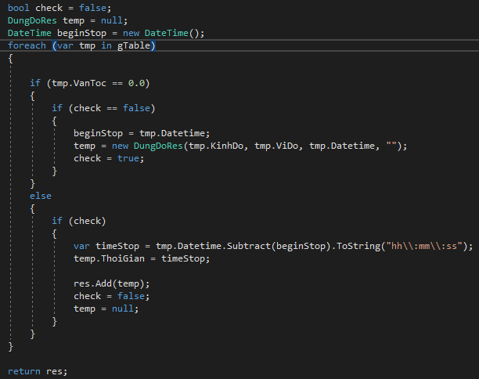
   * Tạo **Controller** **Report**.  
     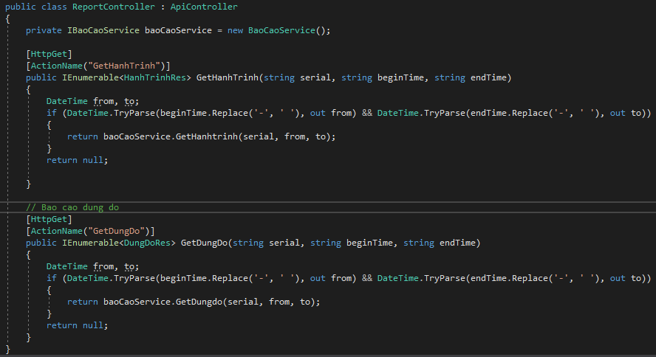
   * Cấu hình **route** cho project.  
     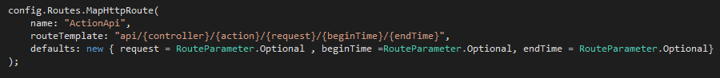
4. ***Kết quả:***
   * Đường dẫn lấy báo cáo hành trình:  
     [http://localhost:{**port**}/Api/Report/GetHanhTrinh?serial=001001&beginTime=2019/05/14-00:00:00&endTime=2019/05/26-23:59:00](http://localhost:%7bport%7d/Api/Report/GetHanhTrinh?serial=001001&beginTime=2019/05/14-00:00:00&endTime=2019/05/26-23:59:00)  
     serial: số Serial; beginTime: thời gian bắt đầu; endTime: thời gian kết thúc  
     (Giữa ngày và giờ cách nhau dấu ‘-‘)  
     Kết quả:  
     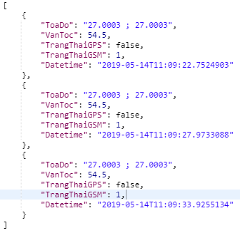
   * Đường dẫn lấy báo cáo dừng đỗ:  
     [http://localhost:{**port**}/Api/Report/GetDungDo?serial=001001&beginTime=2019/05/14-00:00:00&endTime=2019/05/26-23:59:00](http://localhost:%7bport%7d/Api/Report/GetDungDo?serial=001001&beginTime=2019/05/14-00:00:00&endTime=2019/05/26-23:59:00)  
     Thông số giống như trên.  
     Kết quả:  
     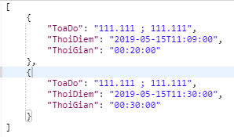
   * Sử dụng Postman để test API.